ワークシート
年 組 氏名
人権の窓
□ 解放令と全国水平社
問 明治４(1871)年、明治政府はそれまでの身分制を廃止し、「えた」や「ひにん」などと呼ばれてきた人々を百姓・町人と同様とする「解放令」を出しました。その「解放令」には２つのことが書かれていました。（ ）内に入る言葉を書きましょう。
・「えた」や「ひにん」と呼ばれ差別されてきた人々を百姓や町人同様（ ）とすること
・（ ）が自由に選べるようになったこと

問 「解放令」が出されましたが、差別された人々の生活は苦しくなり、差別はなくなりませんでした。その理由を考えて書きましょう。

問 全国水平社青年同盟の演説会で壇上に立つ山田孝野次郎少年の写真を見て、山田少年の気持ちを想像して書いてみましょう。

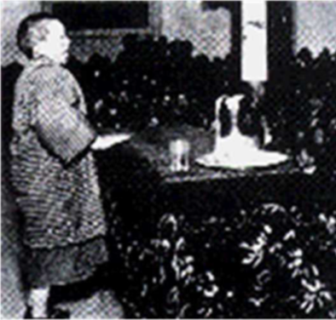

まとめ
部落差別(同和問題)は、私たちが生きる現在の問題でもあります。この問題を正しく理解し、一人一人が安心して自分らしく生活できる社会を作っていきましょう｡

